Министерство науки и высшего образования Российской Федерации
Московский государственный университет технологий и управления имени К.Г. Разумовского (ПКУ)
Кафедра информационных систем и цифровых технологий

ОТЧЕТ ПО ЛАБОРАТОРНОЙ РАБОТЕ № 5
по дисциплине «Разработка программных приложений»
Тема: «Применение коллекций и интерфейсов в объектно-ориентированном программировании»
Вариант №13

Выполнил студент гр. 09.02.05 УПИТо-23/2
Поворин Владислав Михайлович

Проверил доцент кафедры ИСиЦТ
Полевщиков Иван Сергеевич

Москва, 2024 г.
1 Задание к работе
Разработать программу на языке Java, в которой определяются два класса.
Первый класс зависит от варианта выполнения работы. В этом классе должны быть определены:
1) переменные экземпляра (в соответствии с вариантом), каждая со спецификатором доступа private;
2) конструктор с параметрами (при создании нового объекта с помощью этого конструктора устанавливаются значения переменных экземпляра в соответствии со значением каждого из параметров);
3) переопределенный метод toString() класса Object, обеспечивающий вывод на экран значений всех переменных экземпляра в наглядном виде;
4) методы-селекторы (со спецификатором доступа public), обеспечивающие получение значения каждой из переменных экземпляра;
5) метод compareTo() (посредством реализации интерфейса Comparable) для сравнения объектов (в соответствии с вариантом).
Второй класс содержит метод main() и предназначен для демонстрации работы с объектами первого класса с применением коллекций. В методе main() должно производиться следующее:
1) Демонстрация работы с динамическим массивом (класс ArrayList) объектов первого класса:
1.1) Ввод пользователем с клавиатуры количества элементов массива (объектов первого класса).
1.2) Ввод пользователем значений переменных экземпляра каждого элемента и добавление в массив с применением метода add().
1.3) Вывод на экран информации обо всех элементах массива до сортировки.
1.4) Сортировка массива (согласно варианту) с использованием метода sort() класса Collections.
1.5) Вывод на экран информации обо всех элементах массива после сортировки.
1.6) Добавление нового элемента в указанный индекс позиции в массиве с применением соответствующей версии метода add(). Значения индекса и переменных экземпляра нового элемента пользователь вводит с клавиатуры.
1.7) Вывод на экран информации обо всех элементах массива после добавления.
1.8) Удаление элемента в указанной позиции в массиве с применением метода remove(). Значение индекса элемента пользователь вводит с клавиатуры.
1.9) Вывод на экран информации обо всех элементах массива после удаления.
1.10) Замена элемента в указанной позиции в массиве новым элементом с применением метода set(). Значения индекса и переменных экземпляра нового элемента пользователь вводит с клавиатуры.
1.11) Вывод на экран информации обо всех элементах массива после замены.
2) Демонстрация работы с коллекцией для хранения пар «ключ-значение» (класс TreeMap) объектов первого класса (значением выступает объект, а ключом значение идентификатора, являющегося одной из переменных экземпляра):
2.1) Ввод пользователем с клавиатуры количества элементов коллекции (объектов первого класса).
2.2) Ввод пользователем значений переменных экземпляра каждого элемента и добавление в коллекцию с применением метода put().
2.3) Вывод на экран информации обо всех элементах коллекции.
2.4) Вывод на экран значения по ключу с применением метода get(). Значение ключа пользователь вводит с клавиатуры.
2.5) Удаление элемента по ключу с применением метода remove(). Значение ключа пользователь вводит с клавиатуры.
2.6) Вывод на экран информации обо всех элементах коллекции после удаления.

2 Постановка задачи в соответствии с вариантом
Первый класс | Сортировка массива ArrayList
Класс «Техникум».  Переменные экземпляра:  – идентификатор (целый тип);  – название (строковый тип);  – наличие ИТ-специальностей (логический тип);  – число мастерских (целый тип). | По возрастанию числа мастерских.

3 Код программы на языке Java
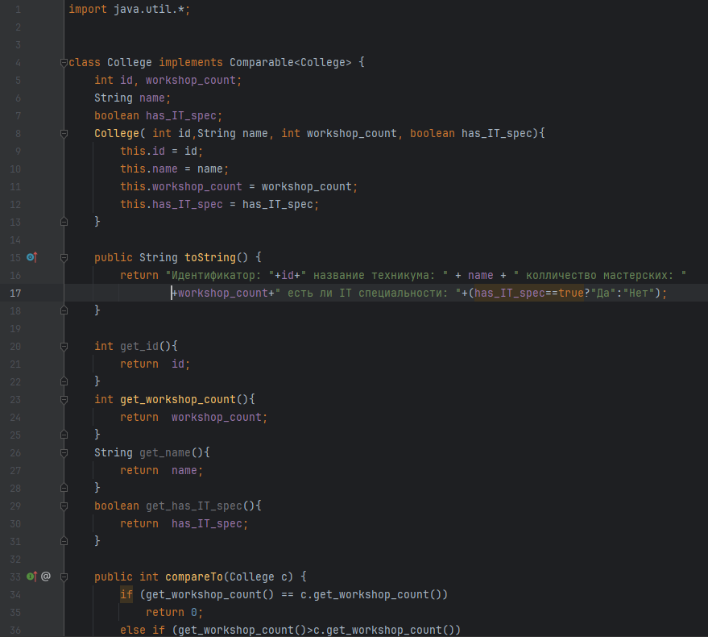
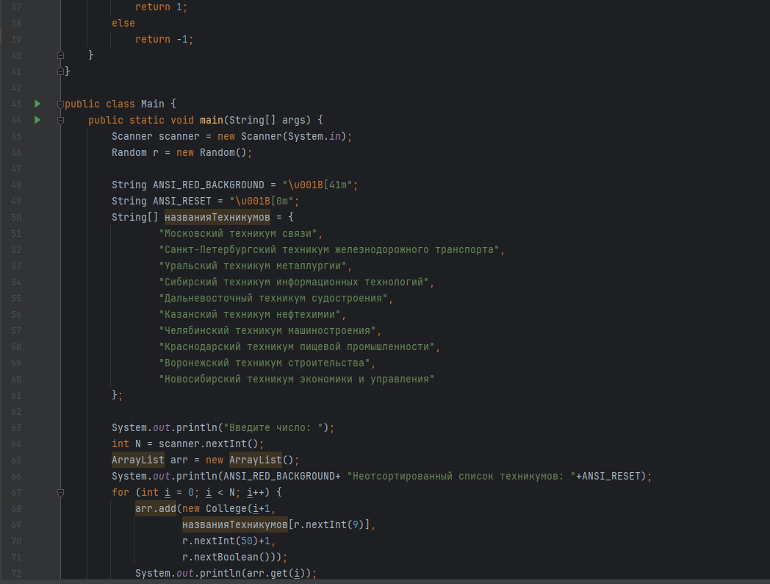
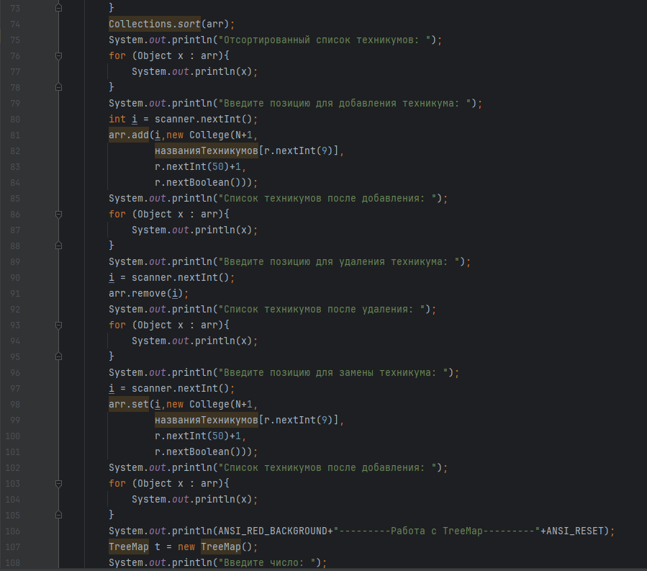
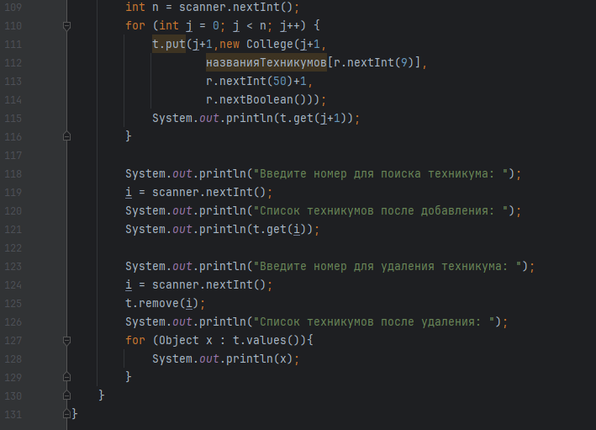
4 Результат выполнения программы

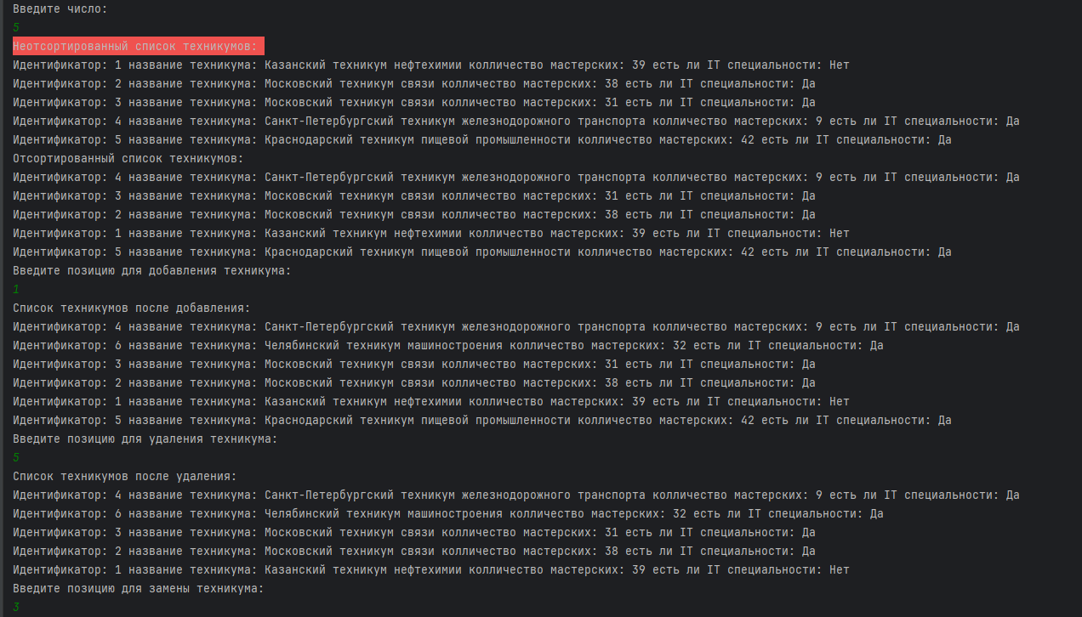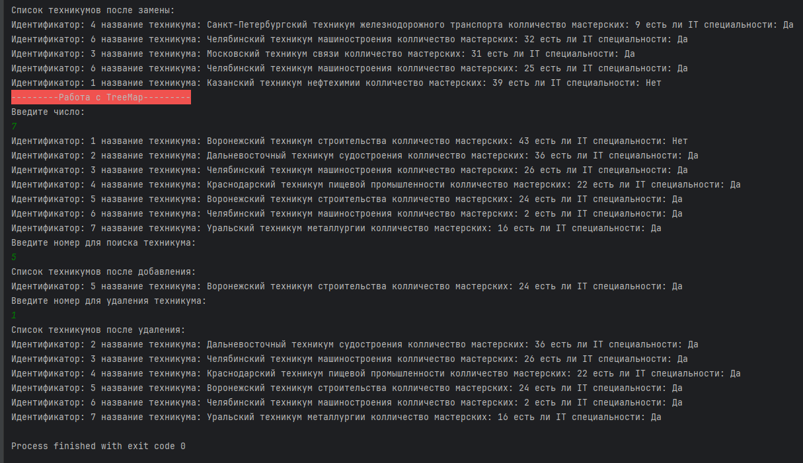
Вывод: реальные и ожидаемые результаты выполнения программы совпадают.

